PETEK, 3. 4. 2020
Pa se izteka že tretji teden šolanja na daljavo. Mislim, da nam kar dobro gre. Spodaj imaš pripravljene naloge za petek. Upam, da ne bo preveč in da bo dovolj časa tudi za sprostitev in igro.
Želim ti prijeten vikend!

MATEMATIKA
Navodila za matematiko tudi danes najdeš posebej, kot predstavitev. Upam, da me lahko tudi slišiš!
*Spodaj pa ti prilagam še rešitve za nazaj. Preglej si naloge in napake popravi. Če si zadovoljen si naredi zvezdico!

SLOVENŠČINA
V zvezek za slovenščino napiši naslov PALČICA. Naštej in napiši osebe, ki so nastopale v odlomku, ki si ga prebral v berilu in BERI!
Osebe so : _____________________________________________________________

SPOZNAVANJE OKOLJA
V zvezek za spoznavanje okolja nariši preglednico, kot je spodaj (nariši na celo stran). Napiši naslov: NAŠ KRAJ

Ime kraja: JAKOBSKI DOL Vrsta naselja: gručasto naselje
Vpiši v razpredelnico:
Poseljenost domačega kraja
Prebivalci (kako se imenujejo)
S čim se preživljajo?
Promet
Ustanove
Za ponavljanje in utrjevanje znanja ti predlagam, da pogledaš na spodnji povezavi.
https://folio.rokus-klett.si/?credit=LIB3SDZOKO_2015&pages=68&layout=single

LIKOVNA UMETNOST
Danes imaš na urniku 2 uri likovne umetnosti.
Ker je lepo vreme ti predlagam, da greš ven in si poiščeš ravno površino. Še prej pa si zlepi več belih listov (to kar imaš doma), kot je na sliki. Pripravi si tudi različne predmete, igrače in jih razporedi ob listu, tako, da bodo na listu vidne sence tvojih predmetov. OBRIŠI SENCE! Sence lahko tudi pobarvaš z isto barvo, različno barvo…. Pri nastavljanju predmetov uporabi svojo domišljijo in si pričaraj morda kmetijo, živali v morju, preteklost z dinozavri…
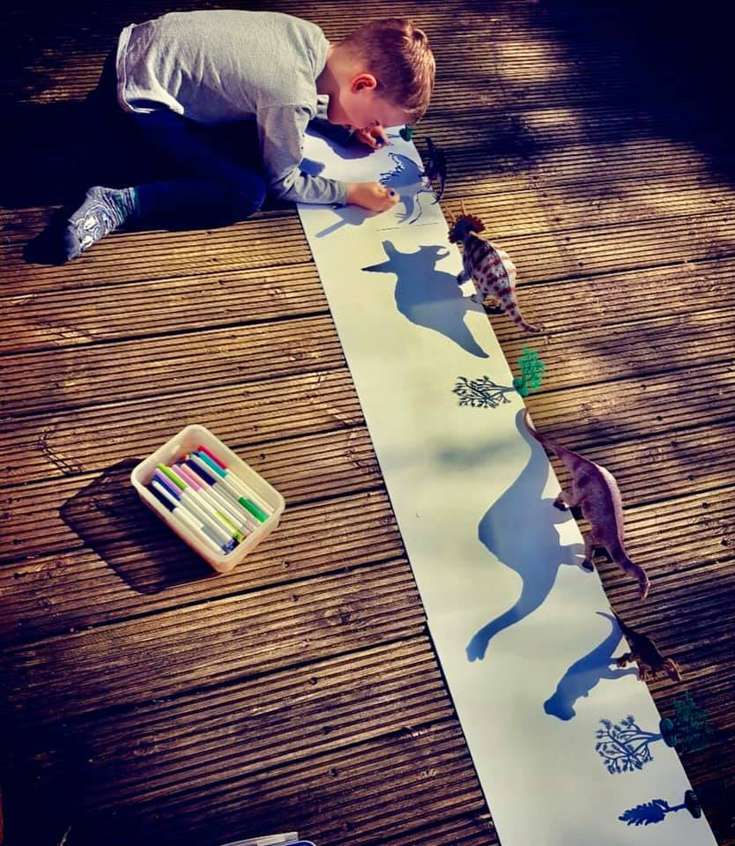
Zelo vesela bom, če mi boš svojo umetnino fotografiral in poslal. Se že veselim!

^{*REŠITVE}
